Расширенная планерка делового актива
Талдомского городского округа
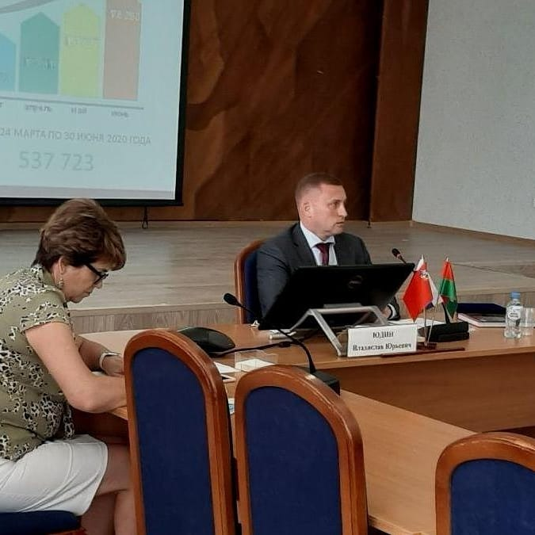

06 июля 2020 года состоялась расширенная планерка делового актива Талдомского городского округа Московской области, на которую был приглашен председатель Контрольно-счетной палаты Талдомского городского округа М.А. Любшев.
Обсуждались итоги Общероссийского голосования по внесению поправок в Конституцию РФ.
Прозвучала информация об открытии объектов культуры в Талдомском городском округе в связи с поэтапным снятием ограничений в Подмосковье.
На планёрке прозвучал доклад о мерах, принятых администрацией Талдомского городского округа в связи с экологической ситуацией, возникшей на реке Дубне. Был представлен весь ход событий, действий, результатов лабораторных замеров, динамика ситуации, подробные выводы экспертов, результаты выезда на реку с участием депутатов Талдомского округа и городского округа Дубна.

